PV de la réunion du comité du samedi 20 avril 2024

Présent.es : Anna, Léa, Mégane, Galice, Johanna, Véronique, Isabelle, Bernard.
Excusé.es : Susana et Alex.
Facilitation : Isabelle PV : Véronique + Bernard

Sujet (quoi, qui) | Décision / commentaires
PV (Johanna) | Le PV sera pris par un membre du comité et complété par le collaborateur de la fondation Ensemble présent. Pour que les habitants d’ensemble puissent faire un retour aisé à leurs colocataires nous devons veiller si possible à une forme synthétique. Nous expérimentons le PV sous forme de grille. A voir à l’usage.
Weed-end asiatique (Julie) | Le budget est attribué à la décoration.  La décoration est à disposition de tous.  Anna préparera un document avec des photos pour montrer les décorations.
Baignoires et douches (Isabelle) | Dans certains appartement l’eau se vide bien, dans d’autres, moins bien. Il est recommandé de vider régulièrement les cheveux et nettoyer au moins une fois par semaine avec de l’eau bouillante et éventuellement des produits dégraissants (recette d’Isabelle : faire bouillir un mélange d'eau ET de vinaigre blanc et de le verser sur un 1/2 verre de bicarbonate de soude). Dans les douches, certaines personnes enlèvent la grille pour que cela coule mieux.  Le groupe technique est à contacter en cas de problème d’écoulement. Un inventaire des écoulements à problème est en cours de réalisation. Une possible intervention d’un plombier serait à la charge du locataire (pour les Codhistes).  Parfois il y a des coupures d’eau ou plus d’eau chaude (panne de chauffage) et les habitants aimeraient être informés. Souhait que l’information soit affichée sur la porte d’entrée plutôt que dans l’ascenseur.
Divers (Anna) | Quand reprend le jardin ?  Il reprend aujourd’hui après-midi et dimanche matin à 10h.  Un we de plantation est prévu les 4-5 mai. Horaire à définir.  Anna aimerait proposer un thème pour une prochaine soirée : Soirée Brésilienne ou Italienne. Tous les habitant.es sont susceptibles de proposer des soirées à thème.
Divers (Véronique) | Campagne Avenir Inclusif et portes ouvertes aux Sureaux. Il y a aura des visiteurs. Les habitants qui souhaitent s’impliquer peuvent s’adresser à Véronique : v.auguste@fondation-ensemble.ch
Météo de fin
Inventaire des décorations des Sureaux
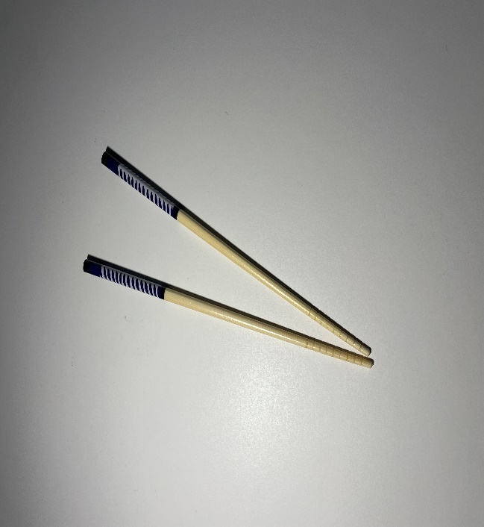 | Baguettes x10
 | Fleurs décoration de table x5
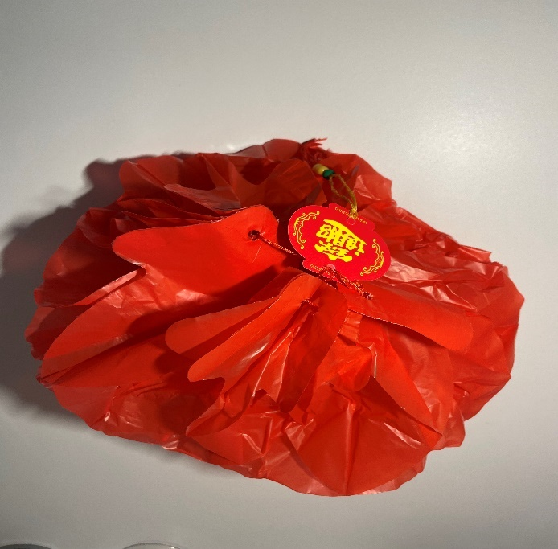 | Lanterne x16
 | Décoration de table signes x1paquet
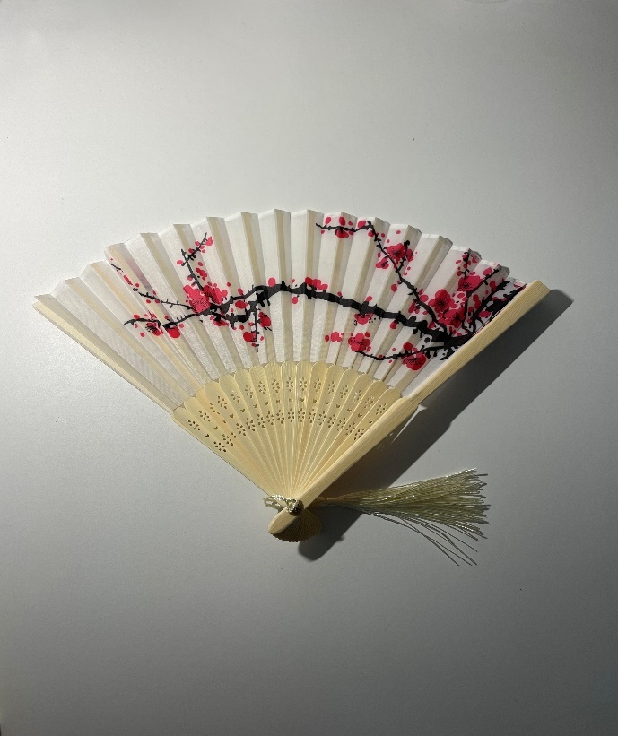 | Eventail x6

